质安协会简报
2016年9月 10日 第10期(总第77期) 秘书处编印

市建委裘新谷副主任莅临我会调查研究
看望慰问协会工作人员

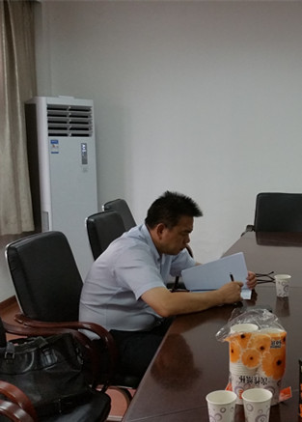9月9日--G20杭州峰会结束后正式上班的第二天下午，我会老会长、市建委副主任裘新谷风尘仆仆莅临协会秘书处，看望慰问我会工作人员，深入进行调查研究。
协会常务副会长、市建设工程质安监总站副站长胡晓晖和主持协会日常工作的副秘书长朱来庭向裘主任汇报了我会今年8个月的工作情况和下一步工作打算。胡副会长在汇报中，回顾了协会今年以来在市建委、市质安监总站的正确指导和广大会员单位的鼎力支持下,以服务保障G20峰会为圆心，以服务会员为主旨,紧密围绕“质量安全管理”的六字工作方针，着力做好以创优评杯为引领，推进会员企业质量安全标准化建设；以走访调研为抓手，发挥协会的桥梁纽带作用；以“三送”活动为载体，提升协会服务会员的水平和效率；以宣贯培训为导向，营造安全文明施工和建设优质精品工程的浓厚氛围；以换届改选为契机，激活施工机械安全分会的生机和活力；以规范管理为基础，加强协会自身建设等六个方面工作的情况；指出了协会分支机构的活动还没有步入正规，作用不够明显；组织会员开展考察学习、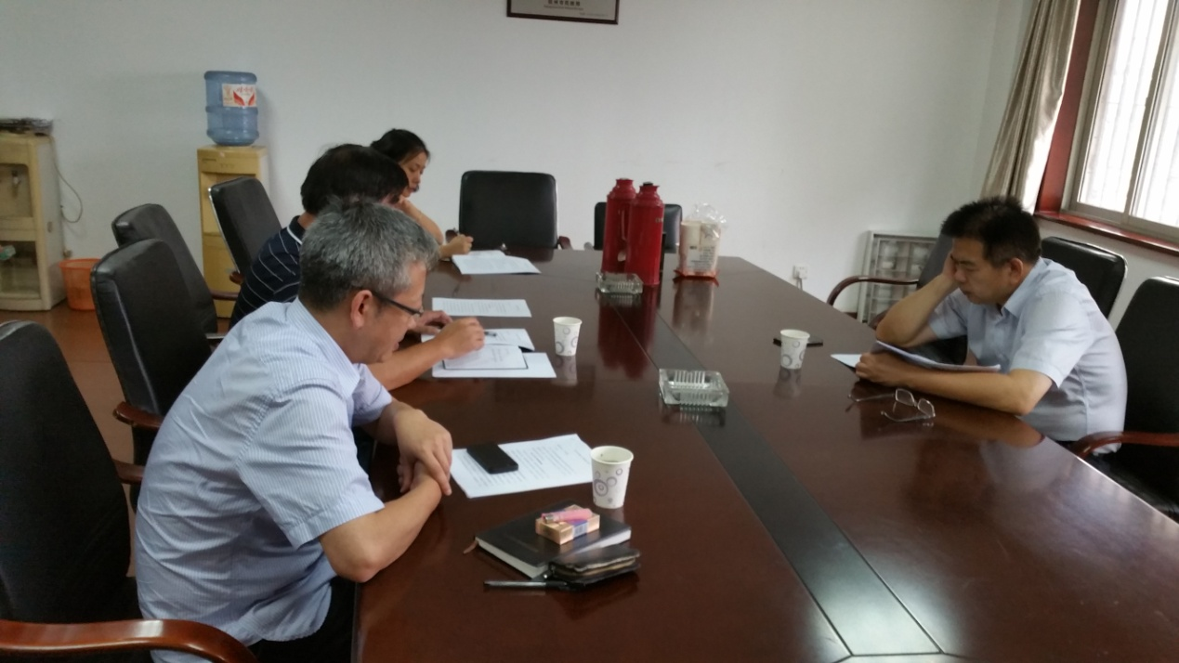观摩交流活动总体上还比较欠缺等工作差距与不足；表示要在今年剩下的4个月时间里，抢抓新机遇、适应新常态，继续秉承“提供服务、反映诉求、规范行为、促进和谐”的发展宗旨，做好深入调查研究、深化创优评杯、组织宣贯培训、实施施工机械租赁安装企业“一体化”管理、健全完善协会运作机制等五项重点工作，努力为促进杭州建设工程质量管理与安全生产形势持续稳定好转，做出应有的贡献。
裘新谷副主任在听取汇报后，发表了语重心长的重要讲话。他说，我辞去市建设工程质量安全管理协会会长职务后已经许久没来协会了，但是作为分管领导，我对协会的工作和发展一直是在关心、关注的，今天主要是来看望大家，并和大家一起商讨如何经营好、发展好质安协会的大计。他指出，协会工作首先要准确定位，我们建设工程质量安全管理协会是一个专业协会，职责、任务不同于行业协会，一定要“去行政化”，要更多地着眼于做好建设工程质量安全的专业技术、标准规范的宣贯和推广应用工作，发挥好“总工程师”的作用；二是要锐意创新，协会要对行业发展趋势有明晰的认识和判断，在飞速发展的新形势下，协会工作就如逆水行舟、不进则退，一定要紧跟形势、开拓创新，绝不能“搭搭浆”、“老套套”、做“维持会”；三是要脚踏实地，质量、安全工作一定要一步一个脚印、久久为功，协会要通过结构评优、利用物联网大数据，经过深入分析研究，每年总结出一、二个工程质量安全方面可复制、可推广的典型经验，施工机械安全分会要争取每年发布“杭州市建筑施工机械行业发展白皮书”，这样，协会工作就能上台阶、有突破；四是要彰显特色，协会举办培训、编印会刊，不能照搬别人的东西，一定要有自己的“味道”、自己的特色，充分体现协会自己的专业水平和专业水准；五是要搞好服务，特别是在建筑产业化发展的大趋势下，建设工程质量、安全管理将发生一系列大变革，协会一定要关注建筑业全产业链中的有关质量安全的技术问题，为企业减少成本出谋划策，为企业健康发展提供服务；六是要增强协会凝聚力，协会领导要关心、关爱员工的工作、学习和生活，充分发挥每个员工的优势和长处，当好协会的“家长”。
裘副主任还对协会在换届改选、实操考核、建工意外保险等实施工作遇到的困难与困惑，作出了明确指示、给予了具体指导。

